 

Universidad Nacional Autónoma de México Facultad de Estudios Superiores Aragón

Ingeniería en Computación

**Materia:** ORGANIZAC.Y ADMON.CENTROS COMPUTO

Grupo: 2809 (2021-II)

**Alumnos:**   
Hernández Landa Wolfgang Amadeus  
Brian

Lombardini Márquez Ricardo Iván

Romero Ojeda Jonathan Jesus

No Cuenta: 314045380

**Profesor:** Aaron Velasco Agustin

Trabajo: Proyecto Final

Ciclo escolar 2021-ll

**Herramientas utilizadas**

**Maquina virtual:**

Una máquina virtual es un entorno que funciona como un sistema informático virtual con su propia CPU, Memoria, interfaces de red y almacenamiento, pero se crean en el sistema de hardware físico, ya sea localmente o no. El sistema de software se denomina hipervisor, que se encarga de separar los recursos de la máquina del sistema de hardware e implementarlos correctamente para que la VM pueda utilizarlos. Estos se denominan hosts, computadoras host, sistemas operativos host o simplemente hosts. Las diversas máquinas virtuales que utilizan sus recursos son equipos invitados, equipos invitados, sistemas operativos invitados o simplemente invitados. La máquina virtual está aislada del resto del sistema, pero puede haber varias máquinas virtuales en una sola pieza de hardware (como un servidor). Además, se pueden mover entre servidores host según sea necesario o utilizar los recursos de manera más eficiente. La VM permite que varios sistemas operativos diferentes se ejecuten simultáneamente en la misma computadora, como la distribución de Linux en una computadora portátil MacOS.

El software en especifico es Oracle VM VirtualBox es el software de virtualización multiplataforma de código abierto más popular del mundo, que permite a los desarrolladores entregar código antes mediante la ejecución de múltiples sistemas operativos en un solo dispositivo. Los equipos de TI y los proveedores de soluciones usan VirtualBox para reducir los costos operativos y reducir el tiempo requerido para implementar aplicaciones de manera segura localmente y en la nube. El software de virtualización de escritorio multiplataforma, de código abierto y de bajo costo reduce los costos operativos del equipo al reducir la cantidad de configuraciones de escritorio y servidor requeridas. Con una interfaz gráfica de usuario (GUI) fácil de usar y una potente interfaz de línea de comandos, los desarrolladores pueden utilizar varios sistemas operativos en el mismo sistema

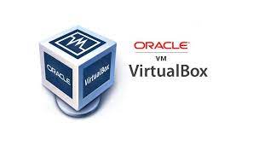

**Cliente SSH:**

OSSH, o Secure Shell, es un protocolo de administración remota que permite a los usuarios controlar y modificar su servidor remoto a través de Internet a través de un mecanismo de autenticación. Proporciona un mecanismo para autenticar a los usuarios remotos, transferir la entrada del cliente al host y retransmitir la salida al cliente. El servicio se creó como una alternativa segura a Telnet sin cifrar y utiliza tecnología de cifrado para garantizar que todas las comunicaciones hacia y desde servidores remotos estén cifradas. La ventaja significativa que proporciona el protocolo SSH sobre su predecesor es el uso de cifrado para garantizar la transmisión segura de información entre el host y el cliente. El host se refiere al servidor remoto al que está intentando acceder y el cliente es la computadora que utiliza para acceder al host. SSH utiliza tres tecnologías de cifrado diferentes:

1.Cifrado simétrico:

El cifrado simétrico es una forma de cifrado en la que tanto el cliente como el host utilizan una clave para cifrar y descifrar mensajes. De hecho, cualquiera que tenga la clave puede descifrar el mensaje que se transmite. El cifrado simétrico suele denominarse cifrado de clave compartida o cifrado secreto compartido. Por lo general, solo se usa una clave o, a veces, se usa un par de claves donde una clave se puede calcular fácilmente con otra clave. La clave simétrica se utiliza para cifrar todas las comunicaciones durante la sesión SSH. Tanto el cliente como el servidor utilizan el método acordado para derivar la clave, y la clave generada nunca será revelada a un tercero. El proceso de creación de una clave simétrica se realiza mediante un algoritmo de intercambio de claves.

2.Cifrado asimétrico:

El cifrado asimétrico utiliza dos claves independientes para el cifrado y el descifrado. Estas dos claves se denominan clave pública y clave privada. Juntas, estas claves forman un par de claves pública-privada. La clave pública, como su nombre indica, se distribuye públicamente y se comparte con todas las partes. Aunque está estrechamente relacionada con la clave privada en términos de función, la clave privada no se puede calcular matemáticamente a partir de la clave pública. La relación entre estas dos claves es muy complicada: los mensajes cifrados con la clave pública de la máquina solo se pueden descifrar con la misma clave privada de la máquina. Esta relación unidireccional significa que la clave pública no puede descifrar sus propios mensajes ni descifrar ningún contenido cifrado por la clave privada.

3.Hashing:

es otra forma de criptografía utilizada en Secure Shell Connections. Las funciones de hash unidireccionales difieren de las dos formas anteriores de encriptación en el sentido de que nunca están destinadas a ser descifradas. Generan un valor único de una longitud fija para cada entrada que no muestra una tendencia clara que pueda explotarse. Esto los hace prácticamente imposibles de revertir. Para generar un hash criptográfico de una entrada dada, pero imposible de generar la entrada del hash. Esto significa que si un cliente tiene la entrada correcta, pueden generar el hash criptográfico y comparar su valor para verificar si poseen la entrada correcta.

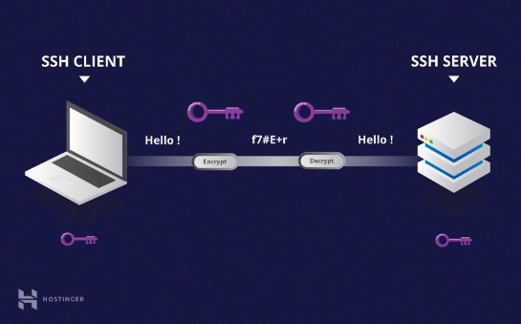

**Apache:**

El servidor HTTP Apache es un servidor web HTTP de código abierto, adecuado para Linux, Microsoft u otras plataformas, e implementa el protocolo HTTP / 1.1. Su nombre se debe a que algunas personas esperan que tenga una connotación firme y enérgica pero no agresiva. La tribu Apache Es el último que se rindió al hombre que estaba a punto de convertirse en el gobierno de Estados Unidos, cuando su equipo temía que la empresa llegara y "civilizara" el panorama creado por el primer grupo de ingenieros de Internet. Además, Apache solo incluye un conjunto de parches para el servidor NCSA. El servidor Apache es desarrollado y mantenido por la comunidad de usuarios bajo la supervisión de Apache Software Fundación dentro del proyecto HTTP Server (httpd). Otras características altamente configurables, bases de datos de autenticación y negociación de contenido han sido criticadas por la falta de una interfaz gráfica para ayudar con su configuración.

Apache se utiliza principalmente para enviar páginas web estáticas y dinámicas en la World Wide Web. Muchas aplicaciones web están diseñadas para asumir Apache como el entorno de implementación, o utilizarán las funciones del servidor web. Apache es el componente de servidor web de la popular plataforma de aplicaciones LAMP, que sigue el ritmo de los lenguajes de programación MySQL y PHP / Perl / Python (y ahora Ruby). El servidor web se redistribuyó como parte de varios paquetes de software patentados, incluidos Oracle Database e IBM WebSphere Application Server. MacOS integra apache como parte de su propio servidor web y como soporte para su servidor de aplicaciones WebObjects. Borland de alguna manera lo admite en las herramientas de desarrollo de Kylix y Delphi. Apache se incluye en Novell NetWare 6.5, es el servidor web predeterminado y se incluye en muchas distribuciones de Linux.

Apache se utiliza para muchas otras tareas que requieren que el contenido se proporcione de manera segura y confiable. Por ejemplo, al compartir archivos desde una computadora personal a Internet. Los usuarios que han instalado Apache en su escritorio pueden colocar archivos arbitrariamente en el directorio raíz de documentos de Apache y compartirlos desde allí. Los desarrolladores de aplicaciones web a veces usan la versión local de Apache para obtener una vista previa y probar el código desarrollado.



**Servidor**

Para este proyecto lo que debemos hacer es un servidor local y montar una pagina para esto utilizamos programas o herramientas que se explicaran a continuación, y el proceso es el siguiente:

Primero con ayuda de Oracle virtual crearemos una “computadora” para poder montar el servidor le daremos un nombre a nuestro server y el sistema operativo que utilizaremos en nuestro caso es Ubuntu server

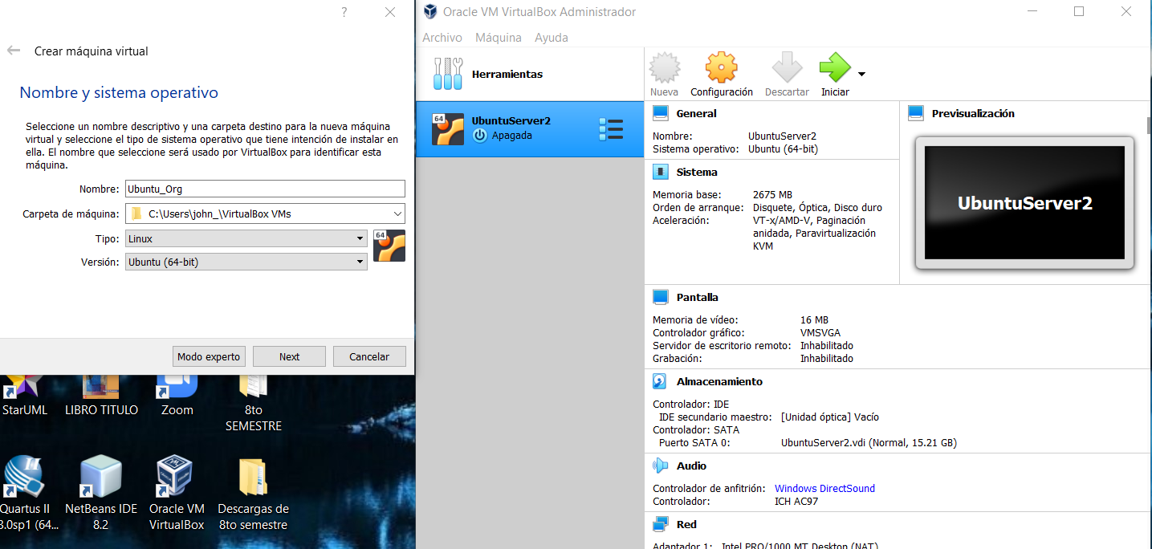

Después le daremos el espacio que queramos de memoria para nuestro servidor

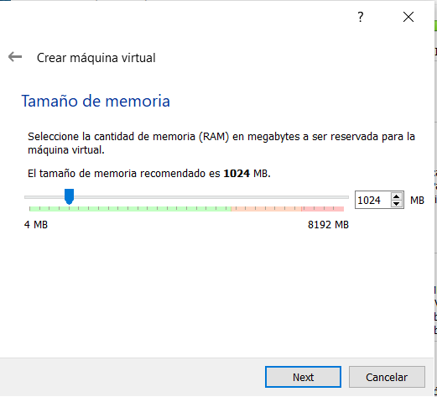

Después de realizar las configuraciones pertinentes como lo son el disco si lo quieres de tamaño fijo o dinámico entre otras cosas lo guardaremos en la ruta de nuestra conveniencia

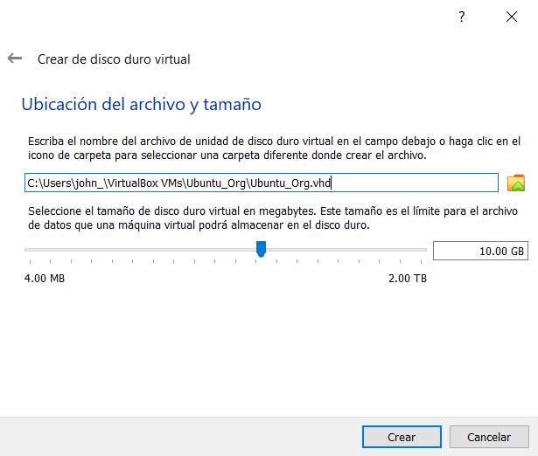

Una vez que ya tengamos nuestra “computadora” o servidor creado tendremos que hacer las configuraciones necesaria como por ejemplo el lenguaje

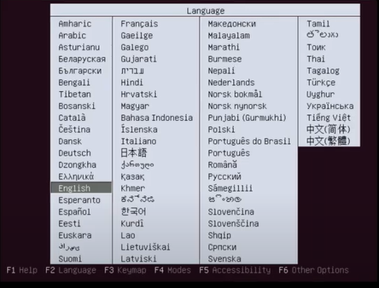

Instalar Ubuntu server esto es mediante un archivo Iso que se puede obtener a través de la página oficial de Ubuntu

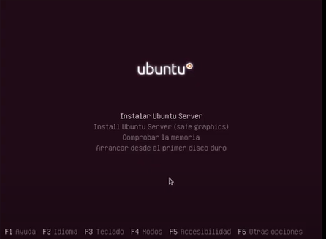

Al igual que el idioma nos pedirá que seleccionemos el lenguaje pero en el teclado

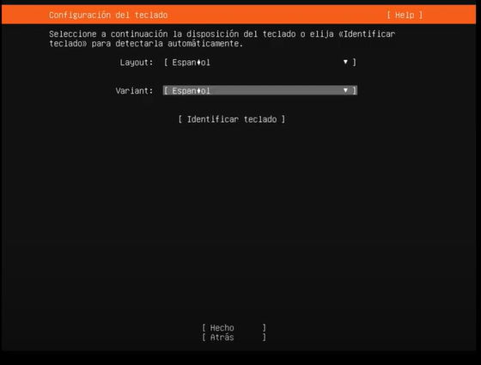

Después configuraremos el equipo para ver como es que se conectara a internet 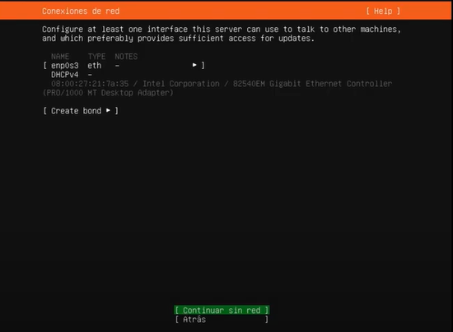

Ahora tendremos que particionar el disco virtual eso dependerá de la decisión tomada por el equipo:

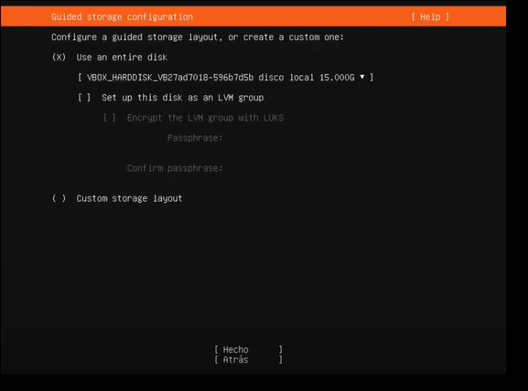

Por ultimo nos aparecerá el resultado con las configuraciones que le hicimos a nuestros servidor

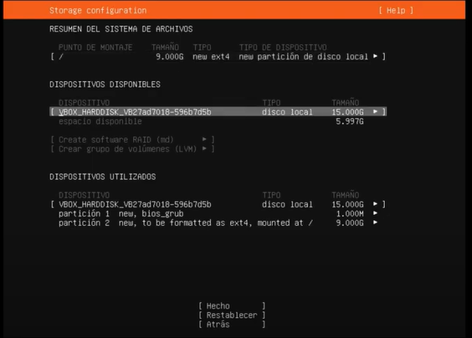

Y por ultimo crearemos nuestro usuario y la contraseña esto servirá para cada que queramos entrar en nuestro servidor nos pedirá nuestro usuario y la contraseña que creamos.

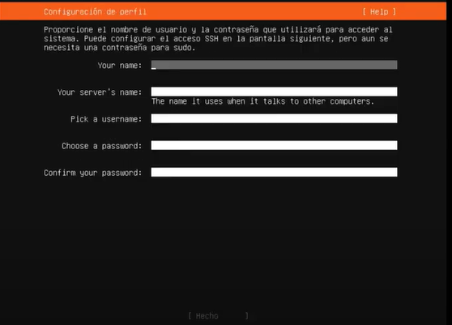

Para instalación de SSH una vez que tengamos nuestro servidor montado pondremos el siguiente código, esto será para actualizar los paquetes que tengamos en nuestro servido



Después el siguiente código el cual es un paquete de ssh que tiene como dependencia el servicio de openSSH servidor, ya que el cliente esta disponible con la instalación básica de Ubuntu



Una vez que finalizamos con la instalación vamos a comprobar el estatus del servicio ssh con el comando y nos aparecerá que esta activo



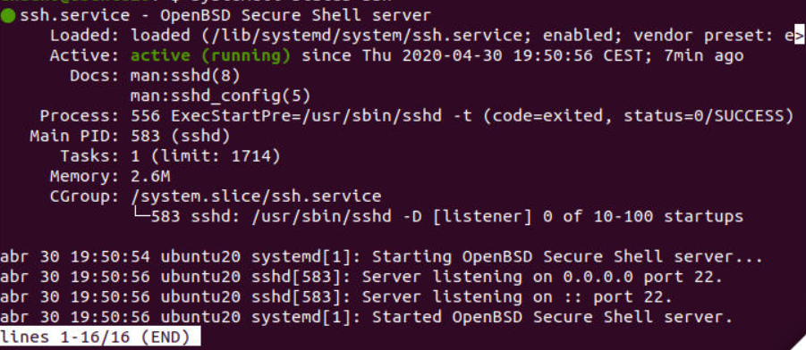

Esto quiere decir que el estatus de ssh esta activo, ahora para conectarnos con un cliente SSH a un servicio tendremos con conectarnos a través de un cliente y su contraseña en este caso montamos el servidor con el siguiente cliente

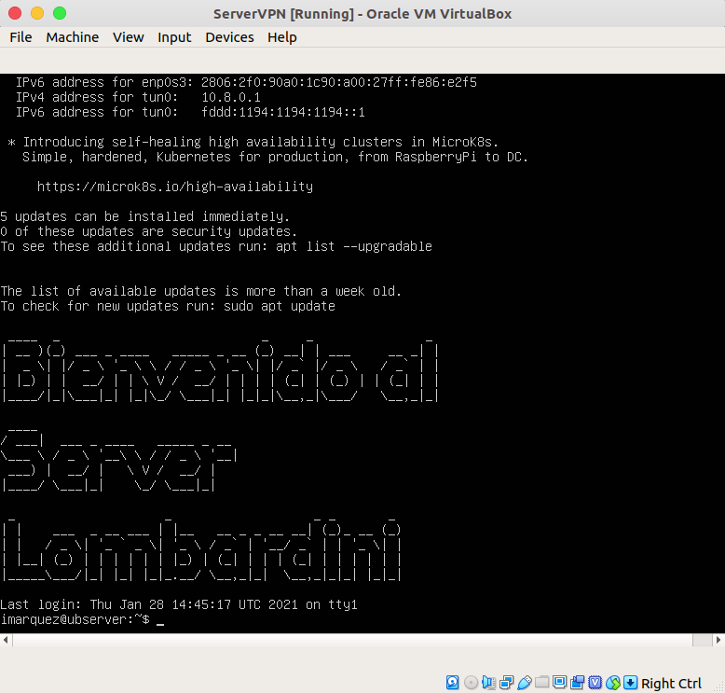

Después de tener instalado ssh y ver que esta de forma correcta procedimos a instalar “Apache”

**¿Como se instala apache?**

Como ya vimos anteriormente que el servidor HTTP Apache es el más usado del mundo. Ofrece muchas características potentes, entre las que se incluyen módulos que se cargan de forma dinámica, una sólida compatibilidad con medios y amplia integración con otras herramientas de software populares.

Primero antes de intalar cualquier cosa necesitamos actualizar los paquetes con el comando ***$sudo apt update***

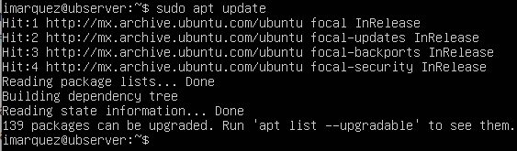

Si no se tiene mucho que actualizar sera rápido pero en caso de que haya cosas que actualizar de igual forma no se tarda mucho. Ya teniendo esto intalaremos apache2 con el comando ***$sudo apt install apache2***

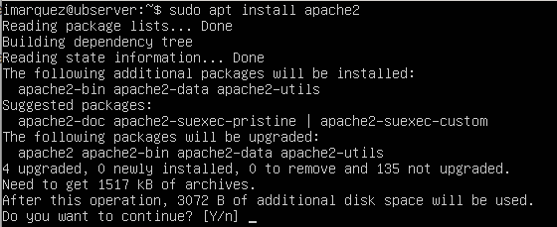al escribir el comando y dando enter, el sistema nos pide que teclemos la letra “y” para continuar, la presionamos

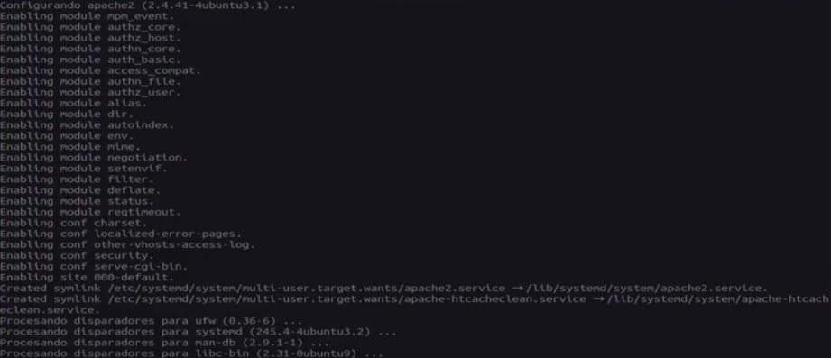En nustro caso ya teniamos instalado apache pero se veria algo asi hasta que se termine de instalar nos devolvera a la linea en la que ya podemos escribir, ya que lo tenemos instalado, entrando al localhost o en nuestro caso la dirección ip del servidor en la máquina virtual podremos ver lo siguiente:

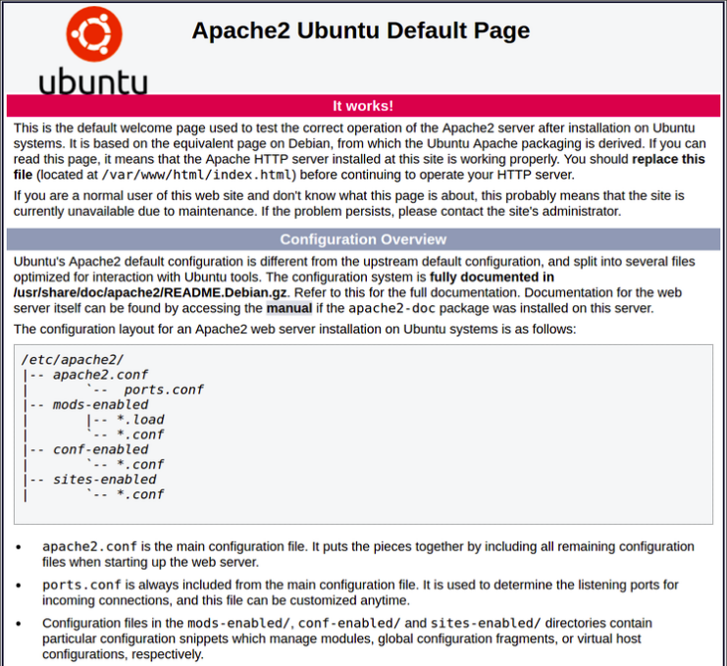

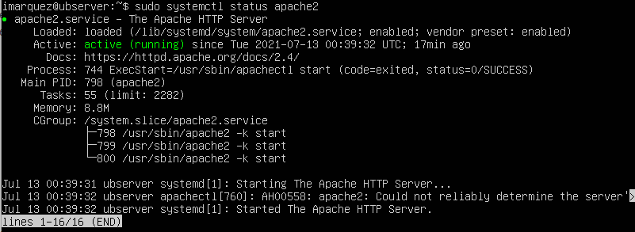La página es mas larga, esot solo es un poco de lo que saldria, para probar que el apache este corriendo usamos el comando ***$sudo systemctl status apache2*** y nos saldria lo siguiente:

Para reiniciar o iniciarlo solo se tendria que sustituir ***status*** por ***start, restart o stop*** según sea el caso que necesitemos

**Integridad de un archivo (hash)**